XVI WIELKOPOLSKIE IGRZYSKA MŁODZIEŻY SZKOLNEJ
ROK SZKOLNY 2014/2015

patronat honorowy:

Marszałek województwa wielkopolskiego wielkopolski kurator oświaty
marek woźniak Elżbieta walkowiak

KOMUNIKAT KOŃCOWY
FINAŁ REJONU POZNAŃ TEREN WSCHÓD
DRUŻYNOWYCH MISTRZOSTW WIELKOPOLSKI
SZKÓŁ PONADGIMNAZJALNYCH W TENISIE STOŁOWYM
JAROCIN, 20 LISTOPADA 2014 r.

KATEGORIA DZIEWCZĄT:
1. ZESPÓŁ SZKÓŁ PONADGIMNAZJALNYCH NR 2 W GNIEŹNIE
Barbara Jóźwiak, Daria Błachowiak, Weronika Tomczuk, Kamila Miedzianowska, opiekun: Jan Garstka
2. ZESPÓŁ SZKÓŁ OGÓLNOKSZTAŁCĄCYCH W JAROCINIE Sandra Smolińska, Katarzyna Jerzyniak, Joanna Wicijowska, opiekun p. Iwona Szczepaniak
3. ZESPÓŁ SZKÓŁ OGÓLNOKSZTAŁCĄCYCH W ŚREMIE
Aleksandra Cerekwicka, Joanna Pawelczyk, Urszula Wiśniewska, opiekun Janusz Brygier
4. CENTRUM KSZTAŁCENIA ZAWODOWEGO I USTAWICZNEGO ZE ŚRODY WLKP.:
Ziemiańska Anna, Michalak Marta, Paulina Woźnica, rez. Justyna Skała opiekun Marcin Łuczak

KATEGORIA CHŁOPCÓW:

1.ZESPÓŁ SZKÓŁ W KÓRNIKU
Filip Kujawa, Jakub Szymankiewicz, MichałSzymankiewicz,Michał Rozmiarek opiekun Andrzej Paluch
2.I LICEUM OGÓLNOKSZTAŁACĄCE W GNIEŹNIE
Adam Gewert, Filip Konicki, Rafał Muskała, opiekun Piotr Brenk
3.ZESPÓŁ SZKÓŁ ROLNICZYCH W ŚRODZIE:
Adrian Olczyk, Krystian Olczyk, Przemysław Wojtyś, opiekun Marek Zaworski
4.ZESPÓŁ SZKÓŁ PONADGIMNAZJALNYCH NR 1 W JAROCINIE
Kłodziński Jakub, Przemysław Podeszwa, Michał Parus, Jakub Sieracki opiekun p. Magdalena Józefiak
5.ZESPOŁU SZKÓŁ POLITECHNICZNYCH W ŚREMIE
Paweł Radziejewski, Hubert Koczorski, Daniel Ratajczak, Dariusz Matuszewski, opiekun Wojciech Szubert

1. FINAŁ REJONU ROZGRYWANO W SALACH GIMNASTYCZNEYCH ZESPOŁU SZKÓŁ PONADGIMNAZJALNYCH NR 1 W JAROCINIE I ZESPOŁU SZKÓŁ PONADGIMNAZJALNYCH
NR 2 W JAROCINIE
2. AWANS DO FINAŁU WOJEWÓDZKIEGO W KATEGORII DZIEWCZĄT UZYSKAŁA DRUZYNA ZESPOŁU SZKÓŁ PONADGIMNAZJALNYCH NR 2 W GNIEŹNIE, W KATEGORII CHŁOPCÓW ZESPÓŁ SZKÓŁ W KÓRNIKU.
3. ZAWODY PRZEPROWADZONO ZGODNIE Z REGULAMINEM SZS „WIELKOPOLSKA”
I PRZEPISAMI PZTS, TURNIEJ I DZIEWCZĄT PRZEPROWADZONO SYSTEMEM KAŻDY
Z KAZDYM. TURNIEJ CHŁOPCÓW ROZEGRANO W 2 GRUPACH SYSTEMEM KAŻDY
Z KAŻDYM, MISTRZOWIE GRUP WALCZYCLI O MIEJSCA 1-2,
DRUGIE ZESPOŁY O MIEJSCA 3-4.
4. WYNIKI POSZCZEGÓLNYCH MECZY ZNAJDUJĄ SIĘ W ZAŁACZNIKACH -TABELE ROZGRYWEK.
4. MECZE ROZGRYWANO NA 12 STOŁACH MARKI TIBHAR I JOOLA, PIŁECZKAMI TIBHAR.
6. WSZYSTKIE DRYŻYNY OTRZYMAŁY PAMIĄTKOWE DYPLOMY.
7. OSOBĄ ODPOWIEDZIALNĄ ZA ORGANIZACJĘ I SĘDZIĄ GŁÓWNYM ZAWODÓW
BYŁA P. IWONA TOBOLSKA, SĘDZIĄ POMOCNICZYM P.ROBERT WĘCLEWSKI.
8. KOMUNIKAT OPUBLIKOWANO NA STRONACH : www.zsp1jarocin.edu.pl http//szswielkopolska.pl
9. INFORMACJE O MISTRZOSTWACH I WYNIKACH OPUBLIKOWANO NA PORTALU SPOŁECZNOŚCIOWYM FACEBOOK ( KONTO ZESPOŁU SZKÓŁ PONADGIMNZJALNYCH NR 1 W JAROCINIE), ORAZ W LOKALNEJ PRASIE.

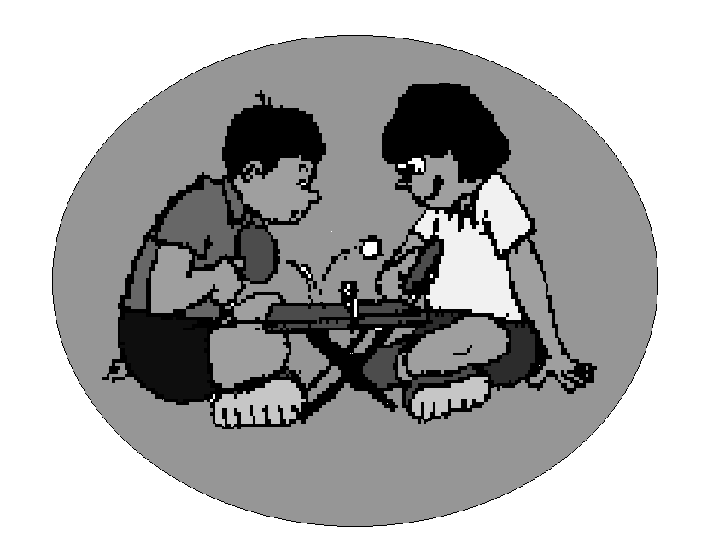
FINAŁ REJONU POZNAŃ TEREN -WSCHÓD
DRUŻYNOWYCH MISTRZOSTW WIELKOPOLSKI SZKÓŁ PONADGIMNAZJALNYCH
W TENISIE STOŁOWYM KATEGORIA CHŁOPCÓW
ZSP 1 JAROCIN, 20 LISTOPADA 2014 r.

GRUPA A- GRY ELIMINACYJNE
NAZWA SZKOŁY | 1. | 4. | 5. |  | PKT. | MIEJSCE
1.ZS KÓRNIK |  | 4:1 | 4:1 | 8:2 | 4 | I | ZS KÓRNIK
4. ZSP 1 JAROCIN | 3:4 |  | 4:3 | 7:7 | 3 | II
5. ZSP ŚREM | 1:4 | 3:4 |  | 4:8 | 2 | III | I A
KOLEJNOŚĆ GIER:  1-8, 1- 5, 1- 4  5-4, 4-8, 8-5 |  |  |  |  |  |  |  | ZS KÓRNIK
 |  |  |  |  |  |  | GRA O I MIEJSCE | I MIEJSCE
GRUPA B- GRY ELIMINACYJNE |  |  |  |  |  |  |  | (4:1)
NAZWA SZKOŁY | 2. | 3. | 6. | . | PKT. | MIEJSCE | I LO GNIEZNO
2. ZSR ŚRODA |  | 0:4 | - | 0:4 | 1 | II
3. I LO GNIEZNO | 4:0 |  |  | 4:0 | 2 | I
6. ----------------------- |  |  |  |  |  |  | I B
KOLEJNOŚĆ GIER:
2-7, 2- 6, 2- 3
6-3, 3- 7, 7-6

GRA O III MIEJSCE
ZSP 1 JAROCIN
II A | ZSR ŚRODA
ZSR ŚRODA | III MIEJSCE
II B

(4:1)
FINAŁ REJONU POZNAŃ TEREN -WSCHÓD
DRUŻYNOWYCH MISTRZOSTW WIELKOPOLSKI SZKÓŁ PONADGIMNAZJALNYCH
W TENISIE STOŁOWYM KATEGORIA DZIEWCZĄT
ZSP 2 JAROCIN, 20 LISTOPADA 2014 r.

NAZWA SZKOŁY | 1. | 2. | 3. | 4. |  | PKT. | MIEJSCE
1. ZSP2 GNIEZNO |  | 4:1 | 4:1 | 4:1 | 12:3 | 6 | 1
2 CKZIU ŚRODA | 1:4 |  | 4:2 | 1:4 | 6:10 | 4 | 3
3. ZSO ŚREM | 1:4 | 2:4 |  | 0:4 | 3:12 | 3 | 4
4. ZSO JAROCIN | 2:4 | 4:1 | 4:0 |  | 10:5 | 5 | 2

